**На РПГУ размещена информация о социально ориентированных некоммерческих организациях**

На главной странице [Регионального портала государственных и муниципальных услуг Курской области](https://rpgu.rkursk.ru/) размещена «[Информация о социально ориентированных некоммерческих организациях, оказывающих услуги в сфере социального обслуживания](https://rpgu.rkursk.ru/socinfo)».

В неё вошли: [Центр психолого–педагогической, медицинской и социальной помощи «Добрыня»](https://rpgu.rkursk.ru/documents/10184/324169/%D0%90%D0%9D%D0%9E+%D0%A6%D0%9F%D0%9F%D0%9C%D0%A1%D0%9F+%D0%94%D0%BE%D0%B1%D1%80%D1%8B%D0%BD%D1%8F.docx/37e2d0fa-f4dc-40df-ac5d-15263be2e416); [Курский филиал некоммерческого фонда «Здоровая страна»](https://rpgu.rkursk.ru/documents/10184/324169/%D0%97%D0%B4%D0%BE%D1%80%D0%BE%D0%B2%D0%B0%D1%8F+%D1%81%D1%82%D1%80%D0%B0%D0%BD%D0%B0.docx/e23581de-21f6-4f0f-b2f3-4ca496aca351); [Пансионат для инвалидов и пожилых людей «Милосердие»](https://rpgu.rkursk.ru/documents/10184/324169/%D0%9C%D0%B8%D0%BB%D0%BE%D1%81%D0%B5%D1%80%D0%B4%D0%B8%D0%B5.docx/c9a56293-0245-4179-8157-43f756f775ac); [Межрегиональная общественная организация содействия лицам, попавшим в трудную жизненную ситуацию «Мельница»](https://rpgu.rkursk.ru/documents/10184/324169/%D0%9C%D0%9E%D0%9E+%D0%9C%D0%B5%D0%BB%D1%8C%D0%BD%D0%B8%D1%86%D0%B0.docx/29fb8e83-d4d7-4042-869d-7d8a9d8b1cf2).

Информация размещена в соответствии с Перечнем поручений по итогам встречи Президента Российской Федерации с представителями общественности.

[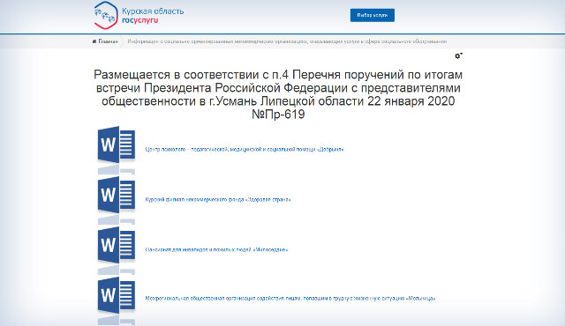](https://adm.rkursk.ru/files/150/images/111281_53_112147.jpg)